3e thuiswerkopdracht portret-model: Geesje Kwak en kopjes van 19e eeuwse dames – arceren

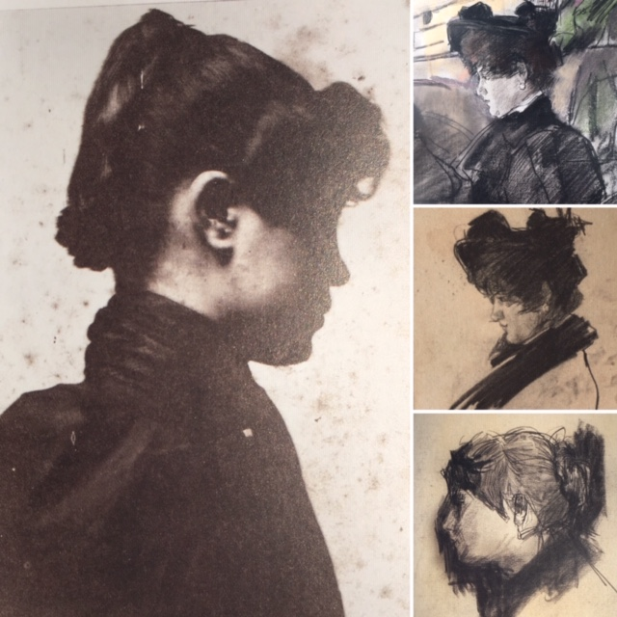
We kijken naar de gelatine zilverdruk van Geesje Kwak (links), het beroemde model van Breitner. Rechts zien we 3 kleine afbeeldingen met kopjes van dames, getekend door Israels aan het einde van de 19e eeuw. De profielen van de dames steken sterk af door de haardracht en de hoedjes.
Je ziet dat Israëls zwart krijt en beetje pastelkrijt gebruikte. Opvallend is dat hij in het hanteren van het krijt, kiest om 1 richting op te arceren. Ook zie je dat de arceringen groot zijn en b.v. over het halve kapsel of 1 kraag gaan.
Opdracht:
Teken een profiel met zwart krijt en werk met dezelfde hanteringswijze. Arceer over grote vlakken. Werk in verschillende tonen; wit(geen krijt), lichtgrijs, grijs en zwart.
Als je het leuk vindt, om Geesje of een van de dames te gebruiken voor je tekening, be my guest!
Succes!
Sylvia Radius

